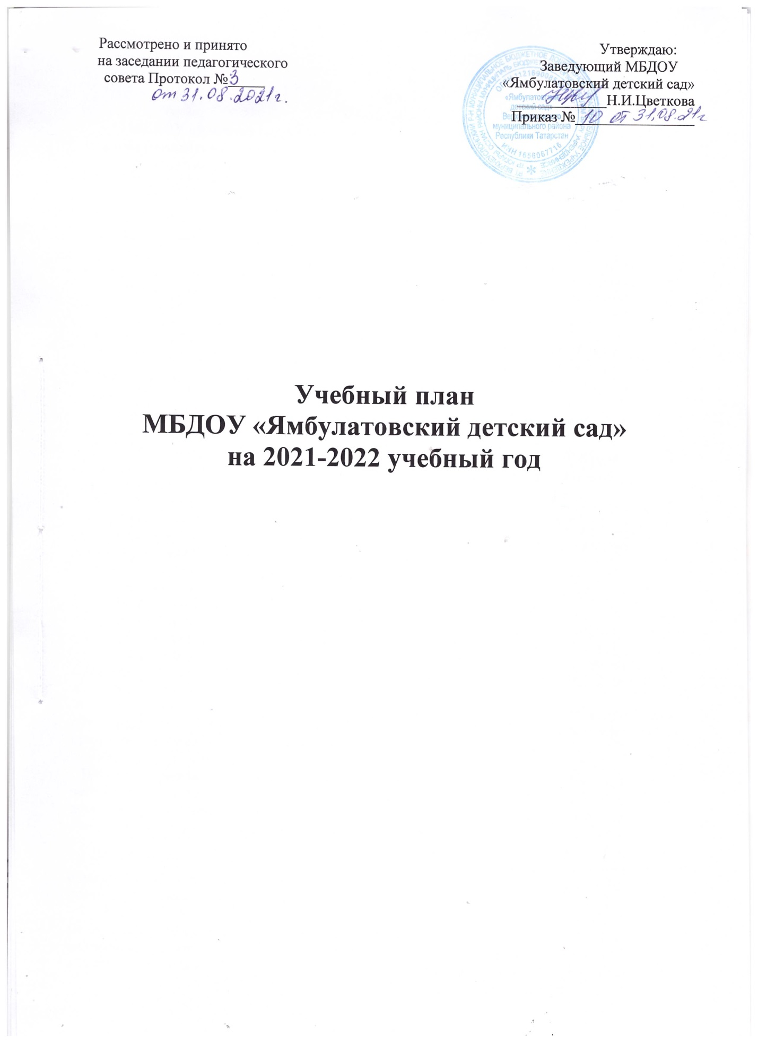

Рассмотрено и принято Утверждаю:
на заседании педагогического Заведующий МБДОУ
совета Протокол №_____ «Ямбулатовский детский сад» ____________Н.И.Цветкова
Приказ №________________

Учебный план
МБДОУ «Ямбулатовский детский сад»
на 2021-2022 учебный год

Учебный план
МБДОУ «Ямбулатовский детский сад» на 2021-2022 учебный год по основной общеобразовательной программе дошкольного образования «От рождения до школы» под редакцией Н.Е.Вераксы, Т.С.Комаровой, М.А.Васильевой.

Пояснительная записка

Учебный план является нормативным документом, устанавливающим перечень образовательных областей и объем учебного времени, отводимого на проведение занятий. При составлении учебного плана по реализации основной общеобразовательной-образовательной программой дошкольного образования МБДОУ « Ямбулатовский детский сад» учитывались следующие нормативные документы:

– Федеральный Закон от 29.12.2012г. № 273-ФЗ «Об образовании в Российской Федерации»;
– Устав Муниципального бюджетного дошкольного образовательного учреждения «Ямбулатовский детский сад» Верхнеуслонского муниципального района Республики Татарстан;
– Санитарно-эпидемиологические требования к устройству, содержанию и организации режима работы в дошкольных организациях. СанПиН 2.3/2.4.3590-20 от 27.10.2020г.);
- Приказ Министерства образования и науки РФ от 30 августа 2013г.№1014 «Об утверждении Порядка организации и осуществления образовательной деятельности по основным общеобразовательным программам дошкольного образования»;
- Приказ Министерства образования и науки РФ от 17 октября 2013г. №1155 «Об утверждении Федерального государственного образовательного стандарта дошкольного образования»;
-Письмом «Комментарии к ФГОС дошкольного образования» Министерства образования и науки Российской Федерации от 28.02.2014г. №08-249;
-Закон РТ №44 от 28.07.2004г. «О государственных языках РТ»
Педагогический коллектив МБДОУ «Ямбулатовский детский сад» реализует Основную образовательную программу Муниципального бюджетного дошкольного образовательного учреждения «Ямбулатовский детский сад» с учетом « Примерной общеобразовательной программы дошкольного образования « От Рождения до школы» под редакцией Н.Е. Вераксы, Т.С., Комаровой., М.А. Васильевой, а также "Программы обучения русскоязычных детей татарскому языку в детском саду" , под редакцией З.Н. Зариповой, Р.С. Исаевой, Р.Г. Кидрячевой.
Учебный план является нормативным актом и определяет организацию воспитательно-образовательного процесса в учреждении и структуру основной общеобразовательной программы дошкольного образования, реализуемой в ДОУ
В структуре учебного плана выделяются инвариантная и вариативная часть. Инвариантная часть обеспечивает выполнение обязательной части основной общеобразовательной программы дошкольного образования (составляет не менее 60 % от общего нормативного времени, отводимого на освоение основной образовательной программы дошкольного образования).
В соответствии с требованиями основной общеобразовательной программы дошкольного образования в инвариантной части Плана определено время на образовательную деятельность, отведенное на реализацию образовательных областей.
Содержание педагогической работы по освоению детьми образовательных областей входят в расписание организованной образовательной деятельности. Они реализуются как в обязательной части и части, формируемой участниками образовательного процесса, так и во всех видах деятельности, режимных моментах и отражены в рабочих программах воспитателей.

- «Физическое развитие» включает приобретение опыта в следующих видах деятельности детей: двигательной, в том числе связанной с выполнением упражнений, направленных на развитие таких физических качеств, как координация и гибкость; способствующих правильному формированию опорно-двигательной системы организма, развитию равновесия, координации движения, крупной и мелкой моторики обеих рук, а также с правильным, не наносящем ущерба организму выполнением основных движений (ходьба, бег, мягкие прыжки, повороты в обе стороны), формирование начальных представлений о некоторых видах спорта, овладение подвижными играми с правилами; становление целенаправленности и саморегуляции в двигательной сфере; становление ценностей здорового образа жизни, овладение его элементарными нормами и правилами (в питании, двигательном режиме, закаливании, при формировании полезных привычек и др.).

-«Познавательное развитие» предполагает развитие интересов детей, любознательности и познавательной мотивации; формирование познавательных действий, становление сознания; развитие воображения и творческой активности; формирование первичных представлений о себе, других людях, объектах окружающего мира, о свойствах и отношениях объектов окружающего мира ( форме, цвете, размере, материале, звучании, ритме, количестве, числе и целом, пространстве и времени, движении и покое, причинах и следствиях и др.), о малой родине и Отечестве, представлений о социокультурных ценностях нашего народа, об отечественных традициях и праздниках, о планете Земля как общем доме людей, об особенностях ее природы, многообразии стран и народов мира.
-«Социально-коммуникативное развитие» направлено на усвоение норм и ценностей, принятых в обществе, включая моральные и нравственные ценности; развитие общения и взаимодействия ребенка со взрослыми и сверстниками; становление самостоятельности, целенаправленности и саморегуляции собственных действий; развитие социального и эмоционального интеллекта, эмоциональной отзывчивости, сопереживания, формирование готовности к совместной деятельности со сверстниками, формирование позитивных установок к различным видам труда и творчества; формирование основ безопасного поведения в быту, социуме, природе.

-«Художественно-эстетическое развитие», предполагает развитие предпосылок ценностно-смыслового восприятия и понимания произведений искусства (словесного, музыкального, изобразительного), мира природы; становление эстетического отношения к окружающему миру; формирование элементарных представлений о видах искусства; восприятие музыки, художественной литературы, фольклора; стимулирование сопереживания персонажам художественных произведений; реализацию самостоятельной творческой деятельности детей (изобразительной, конструктивно-модельной, музыкальной и др.)

-«Речевое развитие» включает владение речью как средством общения и культуры; обогащение активного словаря; развитие связной, грамматически правильной диалогической и монологической речи; развитие речевого творчества; развитие звуковой и интонационной культуры речи, фонематического слуха; знакомство с книжной культурой, детской литературой, понимание на слух текстов различных жанров детской литературы; формирование звуковой аналитико-синтетической активности как предпосылки обучения грамоте.
При составлении учебного плана учитывались следующие принципы:
-принцип развивающего образования, целью которого является развитие ребенка;
-принцип научной обоснованности и практической применимости;
-принцип соответствия критериям полноты, необходимости и достаточности;
-принцип обеспечения единства воспитательных, развивающих и обучающих целей и задач процесса образования дошкольников, в процессе реализации которых формируются знания, умения, навыки, которые имеют непосредственное отношение к развитию дошкольников;
-принцип интеграции образовательных областей в соответствии с возрастными возможностями и особенностями воспитанников, спецификой и возможностями образовательных областей;
-комплексно-тематический принцип построения образовательного процесса;
-решение программных образовательных задач в совместной деятельности взрослого и детей и самостоятельной деятельности детей не только в рамках образовательной деятельности, но и при проведении режимных моментов в соответствии со спецификой дошкольного образования;
-построение образовательного процесса с учетом возрастных особенностей дошкольников, используя разные формы работы.
Количество и продолжительность непрерывной организованной образовательной деятельности устанавливаются в соответствии с санитарно-гигиеническими нормами и требованиями (СанПиН 2.3/2.4.3590-20 от 27.10.2020г).
Продолжительность непрерывной непосредственно образовательной деятельности
- для детей от 1,5 до 2 лет- не более 8-10 минут
- для детей от 2 до 3 лет – не более 10 минут,
- для детей от 3 до 4 лет – не более 15 минут,
- для детей от 4 до 5 лет – не более 20 минут,
- для детей от 5 до 6 лет – не более 25 минут,
- для детей от 6 до 7 лет – не более 30 минут.
Максимально допустимый объём образовательной нагрузки в первой половине дня в младшей и средней группах не превышает 30 и 40 минут соответственно, а в старшей и подготовительной группах – 45 минут и 1,5 часа соответственно.
В середине времени, отведённого на организованную образовательную деятельность, проводятся физкультурные минутки.
Перерывы между периодами образовательной деятельности – не менее 10 минут.
Начало НОД в 9.00
Начало учебного года – 1 сентября 2021 года. Конец учебного года 31 мая 2022года
С детьми старшего дошкольного возраста организованная образовательная деятельность может осуществляться во второй половине дня после дневного сна и составляет 20-25 минут в день соответственно.
Организованная образовательную деятельность, требующую повышенной познавательной активности и умственного напряжения детей, организуется в первую половину дня.
Форма организации занятий с 1,5 до 3 лет (подгрупповые) с 3 до 7 лет (фронтальные).
В образовательном процессе используется интегрированный подход, который позволяет гибко реализовывать в режиме дня различные виды детской деятельности.
Организация жизнедеятельности МБДОУ предусматривает, как организованные педагогами совместно с детьми (ОД, развлечения) формы детской деятельности, так и самостоятельную деятельность детей. Режим дня и организационная деятельность соответствуют виду и направлению МБДОУ.
Вариативная часть учебного плана, формируемая участниками образовательного процесса обеспечивает вариативность образования, отражает приоритетное направление деятельности: национальное образование – обучение детей татарскому языку проводится в виде игровой деятельности в режимных.
В летний период учебные занятия не проводятся. В это время увеличивается продолжительность прогулок, а также проводятся спортивные и подвижные игры, спортивные праздники, экскурсии и музыкальные развлечения, а также часы познания.
В мае проводится педагогическая диагностика по образовательным областям, как адекватная форма оценивания результатов освоения Программы детьми дошкольного возраста.
Организация и проведение мониторинга с детьми проводиться 2 раза в год:
С 15 октября по 29 октября 2021 года
С 25 апреля 2022 года по 11 мая 2022 года.

Учебный план
МБДОУ «Ямбулатовский детский сад»
Обязательная часть

№ | Базовая образовательная область | Количество занятий в неделю
№ | Базовая образовательная область | 1 младшая подгруппа | 2 младшая подгруппа | Средняя подгруппа | Старшая подгруппа | Подготовительная подгруппа
1 | Познавательное развитие | 1 | 2 | 2 | 3 | 4
1.1 | Ознакомление с окружающим | 1 | 1 | 1 | 1 | 2
1.2 | Формирование элементарных математических представлений  ( ФЭМП) | - | 1 | 1 | 2 | 2
2 | Речевое развитие | 2 | 1 | 1 | 2 | 2
2.1 | Развитие речи | 2 | 1 | 1 | 2 | 1
2.2 | Подготовка к обучению грамоте | - | - | - | - | 1
3 | Физическое развитие | 3 | 3 | 3 | 3 | 3

4 | Художественно- эстетическое развитие | 4 | 4 | 4 | 5 | 5
4.1 | рисование | 1 | 1 | 1 | 2 | 2
4.2 | лепка | 1 | 1 раз в 2 недели | 1 раз в 2 недели | 1 раз в 2 недели | 1 раз в 2 недели
4.3 | аппликация | - | 1 раз в 2 недели | 1 раз в 2 недели | 1 раз в 2 недели | 1 раз в 2 недели
4.4 | Игры со строительным материалом | - | - | - | - | -
4.5 | Конструирование и ручной труд | В режимные моменты | В режимные моменты | В режимные моменты | В режимные моменты | В режимные моменты
4.6 | музыка | 2 | 2 | 2 | 2 | 2
4.7 | Чтение  художественной литературы | ежедневно | ежедневно | ежедневно | ежедневно | ежедневно
5 | Социально- коммуникативное развитие | ежедневно | ежедневно | ежедневно | ежедневно | ежедневно
 | Итого в неделю | 10 | 10 | 10 | 13 | 14

№ | Базовая образовательная область | Количество занятий в год
№ | Базовая образовательная область | 1 младшая подгруппа | 2 младшая подгруппа | Средняя подгруппа | Старшая подгруппа | Подготовительная подгруппа
1 | Познавательное развитие | 36 | 72 | 72 | 108 | 144
1.1 | Ознакомление с окружающим | 36 | 36 | 36 | 36 | 72
1.2 | Формирование элементарных математических представлений | - | 36 | 36 | 72 | 72
1.3 | Сенсорное развитие | 36 | - | - | - | -
2 | Речевое развитие | 72 | 36 | 36 | 72 | 72
2.1 | Развитие речи | 72 | 36 | 36 | 72 | 36
2.2 | Подготовка к обучению грамоте | - | - | - | - | 36

3 | Физическое развитие | 108 | 108 | 108 | 108 | 108
4 | Художественно- эстетическое развитие | 144 | 144 | 144 | 180 | 180
4.1 | рисование | 36 | 36 | 36 | 72 | 72
4.2 | лепка | 36 | 1 раз в 2 недели  (18) | 1 раз в 2 недели  (18) | 1 раз в 2 недели  (18) | 1 раз в 2 недели  (18)
4.3 | аппликация | - | 1 раз в 2 недели  (18) | 1 раз в 2 недели  (18) | 1 раз в 2 недели  (18) | 1 раз в 2 недели  (18)
4.4 | Игры со строительным материалом | - | - | - | - | -
4.5 | Конструирование и ручной труд | В режимные моменты | В режимные моменты | В режимные моменты | В режимные моменты | В режимные моменты
4.6 | музыка | 72 | 72 | 72 | 72 | 72
4.7 | Чтение  художественной литературы | Ежедневно в режимные моменты | Ежедневно  в режимные моменты | ежедневно в режимные моменты | ежедневно в режимные моменты | ежедневно в режимные моменты
5 | Социально- коммуникативное развитие | ежедневно в режимные моменты | ежедневно в режимные моменты | ежедневно в режимные моменты | ежедневно в режимные моменты | ежедневно в режимные моменты

 | Итого в год | 360 | 360 | 360 | 468 | 504

Учебный план
Часть, формируемая участниками образовательных отношений 2021-2022 уч.год

№ | Базовая образовательная область | Количество занятий в неделю
№ | Базовая образовательная область | 1 младшая подгруппа | 2 младшая подгруппа | Средняя подгруппа | Старшая подгруппа | Подготовительная подгруппа
1 | Татарский язык ( всего в неделю) |  |  | 3 | 3 | 3
 | Всего в год |  |  | 108 | 108 | 108



